# **列表测试**

## **无序列表**

* 项目 A
* 项目 B
* 项目 C

## **有序列表**

1. 第一个项目
2. 第二个项目
3. 第三个项目

## **混合嵌套列表**

* 外层无序 1
* 外层无序 2

## **包含多段落的列表项**

这是一个列表项。  
 这是列表项的第二段。

python  
def hello_world():  
 print("Hello, world!")

这是列表项的第三段。

另一个列表项，包含图片。

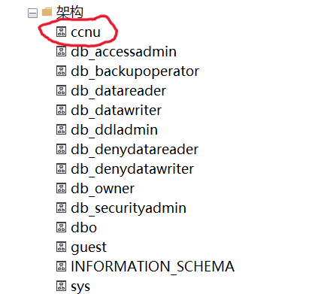

图片后的文字。

## **包含内联代码的列表项**

* 项目 A 包含 inline code。
* 项目 B 包含 **粗体** 和 *斜体*。